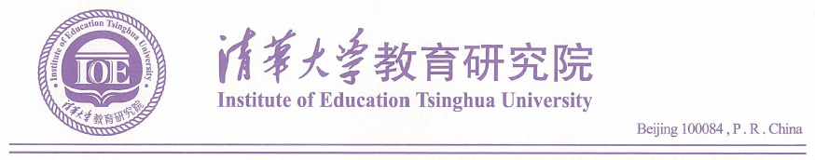
2015第二届学习科学与在线教育学术研讨会
参会回执

姓名： 性别：

单位：

地址： 邮编：

职务：

联系电话： 传真：

移动电话：

电子邮箱：

个人主页：

论文主题：

会议回执请于2015年5月10日前发送至lsoe2015@126.com，谢谢！

